刚开始接触stm32的定时器感觉有点复杂，时钟源部分我刚开始就搞不清楚，不过经过研究试验总算搞明白了。
时钟的选择主要由SMCR(slave mode control register)寄存器中的ECE(External clock enable)和SMS(Slave mode selection)配置决定，主要有三种时钟配置：
SMS和ECE都是0：内部时钟（CK_INT）；
SMS是111：外部时钟模式1；
ECE是1：外部时钟模式2；
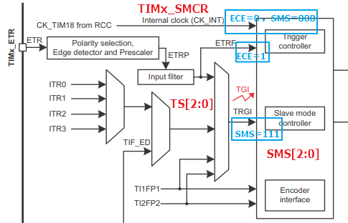
内部时钟没啥好说的。
外部输入ETRF信号一个接了触发选择器（TS），一个直接输出，直接输出的就是外部时钟模式2，接了触发选择器的可以通过TS=111选择，然后通过TRGI输出，这两种本质上是一样的，在代码中后者被称为外部时钟模式1，这种命名方式是让人迷惑的，至少对于不熟悉的人会产生困扰。ETRP的频率不能大于CK_INT的1/4，如果频率太高不满足这个要求可以使用分频器（prescaler）分频。
（tips：信号名称末尾F一般表示经过滤波的信号，P表示经过边沿极性检测的信号）
当SMS=111的时候，可以通过TS选择不同的时钟源，包括：
ITRx：这是内部触发源，连接了其他定时器的TRGO；
TI1F_ED（图中少了1）：这是通道1的边沿触发源，上下都有；
TI1FP1/TI2FP2：通道1/2的输入滤波后的信号；
ETRF：外部引脚输入，前文已经说过；
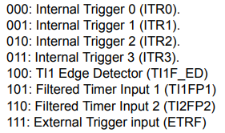
到这儿就可以看出，时钟配置、触发模式、Slave模式是同一个东西的不同配置而已，实际在代码中外部时钟模式1可以通过时钟配置函数实现，也可以通过slave模式函数实现。
当选择外部时钟模式2，既ETRF直接作为时钟源，那TRGI还可以配置成reset , gated 或 trigger 模式工作，来控制定时器的启停。
现在再看时钟好像也没啥复杂的了。

